2020-3-13，昨晚外盘大跌，今天上证指数低开-4.05%，深证指数低开-4.90%，创业板低开-4.95%。午盘结束前都在开盘位置高一点处震荡。截止收盘，上证指数收跌-1.23%；深证指数收跌-1.00%；创业板收跌-0.75%。上证50跌-1.52%，沪深300跌-1.41%。

昨天晚上，欧美股票跌的很惨。应该是客户赎回或者追缴保证金的账户很多。北上资金今天净流出147亿。

今天低开后，很多股票都跌回年后开盘的时候，大家都知道这是恐慌情绪下的抛售，因此也有一部分人抄底，借钱的借钱，掏老本的掏老本。开盘后大盘一路震荡上行，早盘结束时回落，但还是保持部分上涨。午盘开始时，传来了FED将要释放大量流动性的消息，加上各国纷纷禁止做空，央行进场购买国债与其他债券的影响下，外盘纷纷拉升，大盘在外部利好的情况下，午盘高开1%。

我们都知道A股和港股的指数都已经处于地位，这波行情主要是迫于外盘的流动性压力。市场回暖的信号就是欧美股市的流动性什么时候恢复。

今天亚洲股市基本都是留了一个下影线。但是澳洲股市给我印象很深，为什么呢？澳洲作为铁矿石出口大国，盘中指数率先翻红，这个挺不容易的，如果仅仅用错杀来形容，未免太牵强了。我当时的预测是，中国的强力基建措施要开展了。那么支持这个猜测需要有进一步的论据，那么就是铁矿石、螺纹钢的期货有没有同步走高。从结果来看，铁矿石的价格确实也很强劲。近期，基建这个主线可能又要被炒（下周好好跟踪一下）。

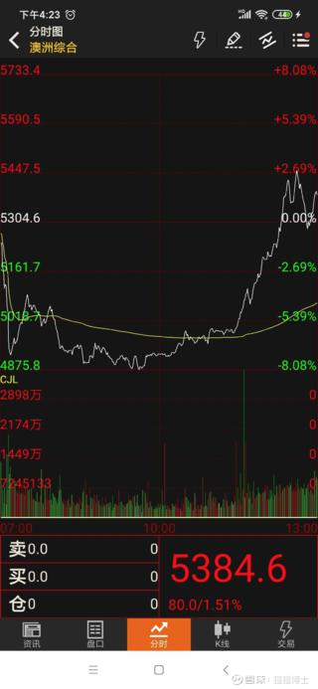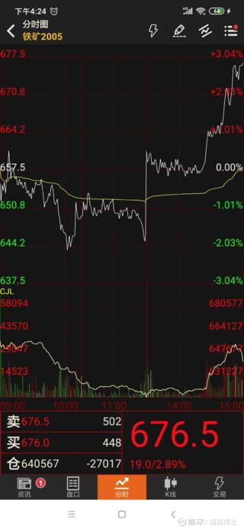

央行降准：3月16日实施普惠金融定向降准，对达到考核标准的银行定向降准0.5至1个百分点。在此之外，对符合条件的股份制商业银行再额外定向降准1个百分点，支持发放普惠金融领域贷款。以上定向降准共释放长期资金5500亿元。

实施稳健的货币政策，更加灵活适度，把支持实体经济恢复发展放到更加突出的位置，不搞大水漫灌，兼顾内外平衡，保持流动性合理充裕。

这次还是没有大水漫灌，而且释放的资金比大家预期的少，大家觉得有1/2，但实际上只有1/4（从国开债的收益率上行可以得出这个结论，大家觉得降的少了）。

